Задания на 8.02.22

Лекционный материал

Тема урока Основы менеджмента ( стр 8 – 98)

Учебник Основы менеджмента А.К. Семенов изд «Дашков и К», 2008г.

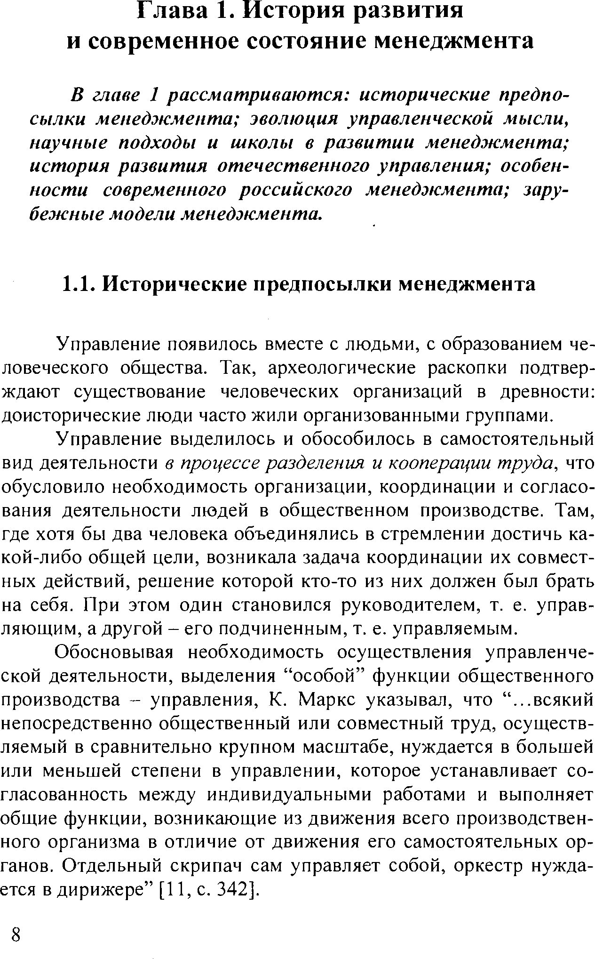

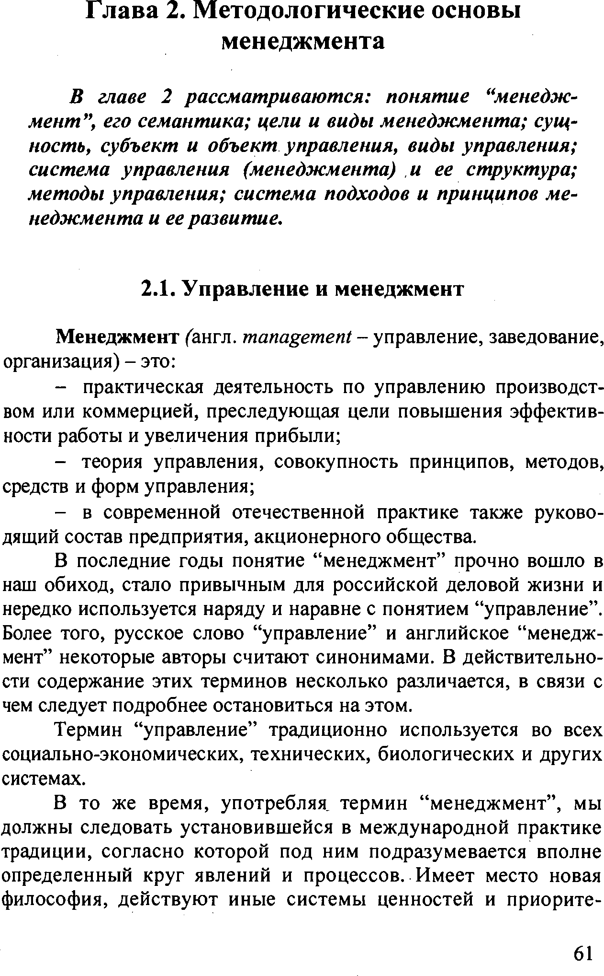

Задания: прочитать первую главу, написать конспект по второй главе.

Выполненную работу отправить на почту : [sh_oegerdt@mail.ru](mailto:sh_oegerdt@mail.ru)

Преподаватель ГАПОУ РХ «АТ»: О.Е. Гердт